**Tugas Rumah!**

1. Buatlah program dalam bentuk menu dengan menerapkan materi **Function** **dengan parameter**, untuk melakukan perhitungan **4 buah atau lebih** bangun ruang (bebas ditentukan sendiri), ketika inputan user tidak terdaftar pada menu maka program akan terus mengulang.

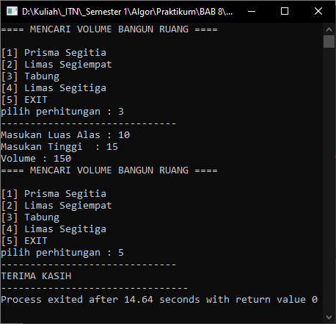

1. Buat program membuat persegi bilangan, jumlah sisi merupakan inputan user dengan menerapkan **void** beri Analisa programnya,!

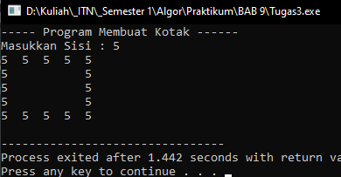

1. Membuat sebuah program tentang materi yang dipelajari pada bab 8 beserta hasil tampilan dan analisa program !